«Зачастую дети принимают все, что видят по телевизору и в Интернете, за чистую монету. В силу возраста, отсутствия жизненного опыта и знаний в области медиаграмотности они не всегда умеют распознать манипулятивные техники, используемые при подаче рекламной и иной информации, не анализируют степень достоверности информации и подлинность её источников. Мы же хотим, чтобы ребята стали полноценными гражданами своей страны – теми, кто может анализировать и критически относиться к информационной продукции. Они должны знать, какие опасности подстерегают их в сети и как их избежать» (Павел Астахов, юрист).

Сайты, рекомендуемые для ознакомления родителям: Как защититься от Интернет-угроз. www.detionline.com http://mosmetod.ru/centr/proekty/informatsionnaya-bezopasnost/urok-bezopasnosti-v-seti-internet.html, http://www.razbiraeminternet.ru/ http://www.safe-internet.ru/, https://www.google.ru/safetycenter/families/start/, http://www.igra-internet.ru/, Линия помощи «Дети онлайн» — бесплатная всероссийская служба телефонного и онлайн-консультирования для детей и взрослых по проблемам безопасного использования интернета и мобильной связи. Обратиться на Линию помощи можно, позвонив на бесплатный федеральный номер: 8-800-25-000-15 с 9 до 18 (по московскому времени в рабочие дни) или отправив письмо по электронной почте: helpline@detionline.com. http://www.detivrunete.ru . По телефону 8-800-200-24-00 предоставляются психологические консультации по проблемам насилия и принуждения к сексуальной эксплуатации. Телефон доверия для детей – 8-800-2000-122 (звонок бесплатный) Дежурная служба Главного следственного управления Следственного комитета Российской Федерации по городу Санкт-Петербургу – 570-66-71;
Уполномоченный по правам ребенка в Санкт- Петербурге – 576-10-10
Сайт www.spbdeti.org; e-mail: admin@spbdeti.org; spbdeti@mail.ru
ГУ МВД России по Санкт-Петербургу и Ленинградской области:
Телефон доверия 573-21-81; e-mail: obrashenia@mail.ru

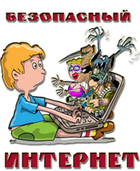 педагог-психолог ППМСЦ «Развитие» Алексеева В.В.

ПАМЯТКА ДЛЯ РОДИТЕЛЕЙ, ПЕДАГОГОВ ПО МЕДИАБЕЗОПАСНОСТИ НЕСОВЕРШЕННОЛЕТНИХ.
Виртуальная угроза, подстерегающая детей в Интернете, становится более опасной, чем очевидные опасности, от которых мы пытаемся защитить наших детей.
Оставить ребёнка в Интернете без присмотра – всё равно, что оставить его одного в большом городе. Детское любопытство или случайный клик по интересной ссылке легко уведут его на опасные сайты. Родители!
Какие опасности для детей таятся в Интернете?
Явные опасности - Порнография, пропаганда насилия, экстремизм, агрессия, кибербуллинг, киднеппинг. Социальные сети, форумы, чаты – всё это позволяет свободно вливать в детские умы подобную информацию, нанося непоправимый ущерб психике. Сайты всевозможных фанатов, социальные сети, объединяющие людей с неуравновешенной психикой в разного рода группы депрессивных течений и группы суицидальной направленности, толкают порой детей к суициду (буллициду) – всё это нужно заблокировать для ребёнка. Также опасение вызывает тот факт, что ряд экстремистских групп используют Интернет для распространения своих идей, пропаганды насилия. Наркотики, алкоголизм. Секты. Следите за тем, с кем и на каких сайтах общается ребёнок в Сети. Проверяйте сообщества, форумы, чаты и сразу блокируйте подозрительные из них. Сектанты - вербовщики всегда принимают облик друзей и обещают что-то хорошее – разберитесь в вопросе сами, насколько это возможно. И помните! Всякое дерево познаётся по плодам. Не позволяйте встречаться с незнакомыми виртуальными собеседниками. Вирусы, трояны, обманщики. Помимо опасностей человеческих, есть ещё опасности чисто технические. Заблудившись в Сети, очень легко заразить компьютер вредоносными программами, которые могут добавить вам головной боли: кража паролей и прочей конфиденциальной информации, спам от вашего имени, хулиганство, вымогательство, угрозы – всё это может быть плодами вирусов. Мошенничество в Интернет-магазинах.

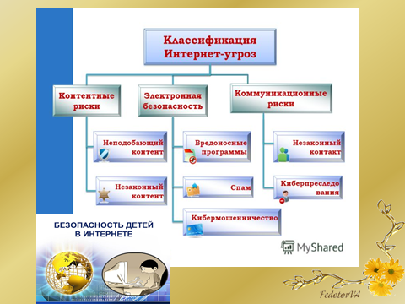
Родителям необходимо помнить!
В соответствии со ст.44 Федерального закона Российской Федерации «Об образовании в Российской Федерации» № 273-ФЗ родители (законные представители) несовершеннолетних обучающихся имеют преимущественное право на обучение и воспитание детей перед всеми другими лицами. Именно они в первую очередь «обязаны заложить основы физического, нравственного и интеллектуального развития личности ребенка».
Компетентность и информированность родителей в организации времяпровождения их детей в сети Интернет во многом может определить особенности развития ребенка, смягчить или, наоборот, увеличить степень социальных рисков, связанных с использованием ребенком «всемирной паутины».

Что делать родителям?
Наличие совместных с ребенком интересов, которые основаны не только на помощи родителей детям в учебной деятельности, в частности, через интернет-пространство, но и на других возможностях семейного сетевого взаимодействия в открытом интернет-пространстве выступает хорошей возможностью для предупреждения угроз, идущих из сети Интернет:
- объединение интересов родителей и детей в сфере пользования сетью Интернет: совместные просмотры фильмов и видеосюжетов, интересные представителям и «отцов»,
и «детей», с последующим их обсуждением; совместная игровая деятельность в сети
- совместная работа в сети Интернет с различными целями: например, получение информации, работа с видеоресурсами, которая может иметь самый различный уровень, в зависимости от возраста, уровня освоения той или иной технологией – от простого обмена информации до создания какого-либо совместного семейного творческого, документационного, технологического и др. продукта;
- совместное времяпрепровождение в социальных сетях, где дети могут быть «интересны» родителям с точки зрения ознакомления с возможностями и функционалом той или иной социальной сети (, а родители, в свою очередь, «исподволь» смогут обучать детей культуре безопасного общения, преодолению трудностей, на основе обсуждения с детьми возникавших проблем и путей их решения.
Помните! Обращаем Ваше внимание на важность сохранения контакта и благоприятных отношений в семье. Ребенок, у которого сложились дружеские отношения с родителями,
с меньшей долей вероятности попадёт через сеть Интернет в рискованные и преступные компании и сообщества, где употребляют алкоголь, наркотики, занимаются преступной деятельностью, склоняют к проституции, порнографии, вступлению в экстремистские группировки и т.д.

